Schul-Dokumentation Trigonometry

Erstellt von: Arian Furrer, Daniel Widter, Jasreet Singh, Sinthella Anpalagan, Ryan Borja

|  |  |  |  |
| --- | --- | --- | --- |
| Angaben zum Dokument | | | |
| Autors | Arian Furrer, Daniel Widter, Jasreet Singh, Sinthella Anpalagan, Ryan Borja | | |
| Revidiert | Ja  Nein | von: Daniel Widter | am: 07.11.2021 |
| Version | 1.0 | | |
| Status | gültig  in arbeit: | | |
| Ausgabedatum | 12.11.2021 | | |
|  |  | | |
| Modul: | Mathe 2 | | |

Inhaltsverzeichnis

Trigonometrie Tool 3

Visualisierung des Tools 3

Code des Tools 3

Rechner funktion 8

# Trigonometrie Tool

Das Tool wird mit html/php auf einem Broswer (vorzugweise Chrome engine) dargestellt und verwednet. Dabei wird das Tool im Browser angezeigt und zeigt das Ergebnis zusammen mit einer Grapfik an. So kann die Lösung auch visuel dagestellt und besser verstanden werden.

## Visualisierung des Tools

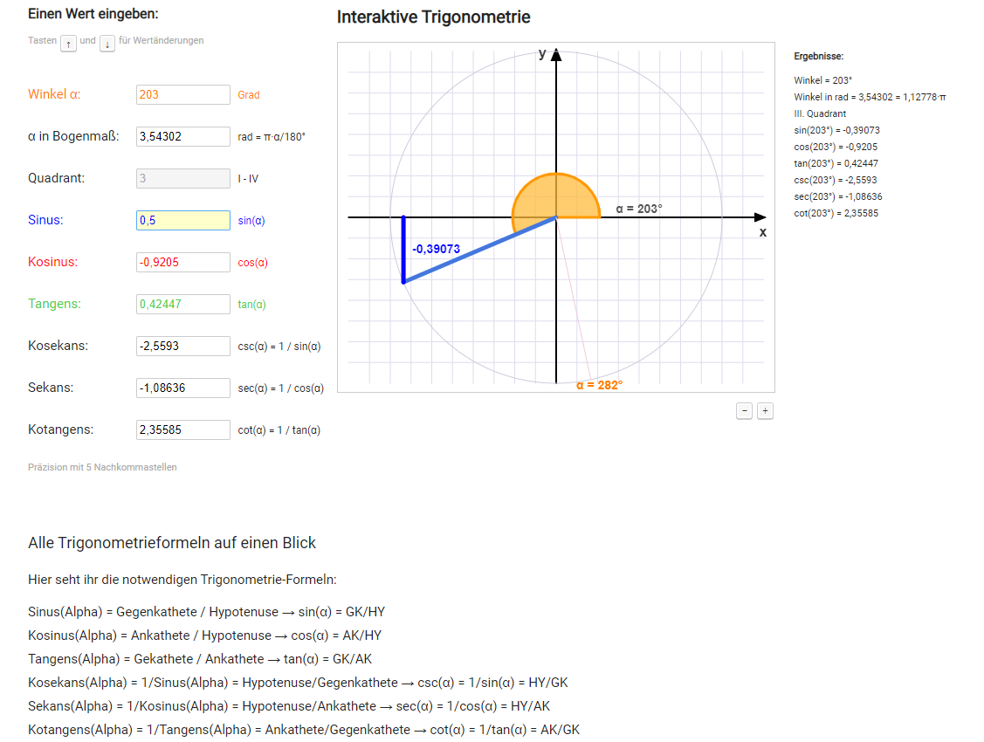

## Code des Tools

<!doctype html> ------------------------ HMTL als Compiler

<html lang="de"> ---------------------- Deutche Sprache

<head>

<title>MatheRechner</title> ------------------- Start des Headers

<meta charset="utf-8">

<meta name="viewport" content="width=device-width, initial-scale=1.0">

<link href="css/styles.css" rel="stylesheet" />

<link rel="icon" type="image/x-icon" href="assets/rechner.jpg" />

</head> --------------------------------------------- Ende Des Headers

<body id="page-top">

<!-- Navigation-->

<nav class="navbar navbar-expand-lg navbar-dark bg-dark fixed-top" id="mainNav">

<div class="container px-4">

<a class="navbar-brand" href="#page-top">Rechneriii</a>

<button class="navbar-toggler" type="button" data-bs-toggle="collapse" data-bs-target="#navbarResponsive"

aria-controls="navbarResponsive" aria-expanded="false" aria-label="Toggle navigation"><span

class="navbar-toggler-icon"></span></button>

<div class="collapse navbar-collapse" id="navbarResponsive">

<ul class="navbar-nav ms-auto">

<li class="nav-item"><a class="nav-link" href="#Rechner">Rechner</a></li>

<!--<li class="nav-item"><a class="nav-link" href="#about">Theorie</a></li>-->

<li class="nav-item"><a class="nav-link" href="#Pythagoras">Pythagoras</a></li>

<li class="nav-item"><a class="nav-link" href="#Sinus">Sinus</a></li>

<li class="nav-item"><a class="nav-link" href="#Cosinus">Cosinus</a></li>

<li class="nav-item"><a class="nav-link" href="#Tangenssatz">Tangenssatz</a></li>

</ul>

</div>

</div>

</nav>

<!-- Header-->

<header class="bg-primary bg-gradient text-white">

<div class="container px-4 text-center">

<h1 class="fw-bolder">Der Rechner</h1>

<p class="lead">Das, wobei unsere Berechnungen versagen, nennen wir Zufall.<br> -Albert Einstein</p>

<!-- <a class="btn btn-lg btn-light" href="#about">Start scrolling!</a>-->

</div>

</header>

<section id="Rechner">

<h2>Rechner</h2>

<div class="container px-4">

<div class="row gx-4 justify-content-center">

<div class="col-lg-8">

<form action ="calc.process1.php" method ="POST">

<lable>Wählen Sie aus, was Sie berechnen möchten: </lable>

<select name = "dropdown">

<option></option>

<option value = "Addition">Addition</option>

<option value = "Pythagoras">Pythagoras</option>

<option value = "Sinus">Sinus</option>

<option value = "Cosinus">Kosinus</option>

<option value = "Tangenssatz">Tangenssatz</option>

</select><br><br>

Seite a: <input type ="number" name = "sideA" ><br><br>

Seite b/Ankathete: <input type ="number" name = "sideB" ><br><br>

Seite c: <input type ="number" name = "sideC" ><br><br>

Sinus: <input type ="number" name = "sinus" ><br><br>

Cosinus: <input type ="number" name = "cosinus" ><br><br>

<input type ="submit" value = "berechnen"/>

</form>

</div>

</div>

</div>

</section>

<!-- Pythagoras-->

<section id="Pythagoras">

<div class="container px-4">

<div class="row gx-4 justify-content-center">

<div class="col-lg-8">

<h2>Pythagoras</h2>

<p class="lead">Der Satz des Pythagoras erklärt den mathematischen Zusammenhang von den beiden

Katheten und der Hypotenuse in einem rechtwinkligen Dreieck.

<br> Die Definition beschreibt ihn wie

folgt:

<br> a² + b² = c²

</p>

<img src="assets/pythagoras.png" height="500px" width="500px">

<br>

<br>

<ul>

<li>c² = a² + b²</li>

<li>c = √a² + b² &#10149; c = √a² + b²</li>

<li>a² = c² - b² &#10149; a = √c² - b² </li>

<li>b² = c² - a² &#10149; c= √c² - a² </li>

</ul>

</div>

</div>

</div>

</section>

<!-- Sinus section-->

<section id="Sinus">

<div class="container px-4">

<div class="row gx-4 justify-content-center">

<div class="col-lg-8">

<img src="assets/sincos.png" height="250px" width="600px">

<h2>Sinus</h2>

<p class="lead">Bei der Sinusfunktion wird dem Winkel im rechtwinkligen Dreieck das Verhältnis der

Gegenkathete zur Hypotenuse zugeordnet.<br>Das Verhältnis nennt man Sinuswert oder kurz Sinus.

</p>

<img src="assets/Sinus.jpg" height="300px" width="400px">

<ul>

<li>Es gilt:</li>

<li>Die Seite <b>b</b> ist die Ankathete zu .</li>

<li>Die Seite <b>a</b> ist die Gegenkathete zu .</li>

<li> Die Seiteb <b>c</b> ist die Hypotenuse.</li>

</ul>

<ul>

<li>sin(α)= Gegenkathete/Hypotenuse</li>

</ul>

</div>

</div>

</div>

</section>

<!-- Cosinus section-->

<section id="Cosinus">

<div class="container px-4">

<div class="row gx-4 justify-content-center">

<div class="col-lg-8">

<h2>Cosinus</h2>

<p class="lead">Mit dem Cosinus kannst du fehlende Winkel oder Seiten in einem rechtwinkligen

Dreieck bestimmen.<br>Dabei ist der Cosinus das Verhältnis zweier Seiten: der Ankathete und

Hypotenuse des Dreiecks.</p>

<ul>

<li>cos(α)= Ankathete/Hypotenuse</li>

</ul>

</div>

</div>

</div>

</section>

<!-- Tangenssatz section-->

<section id="Tangenssatz">

<div class="container px-4">

<div class="row gx-4 justify-content-center">

<div class="col-lg-8">

<h2>Tangenssatz</h2>

<p class="lead">In der Trigonometrie stellt der Tangenssatz eine

Beziehung zwischen den drei Seiten eines ebenen Dreiecks und dem Tangens der halben Summe bzw.

der halben

Differenz zweier Winkel des Dreiecks her.</p>

<ul>

<li>tan(α)=sin/cos</li>

</ul>

</div>

</div>

</div>

</section>

<!-- Footer-->

<footer class="py-5 bg-dark">

<div class="container px-4">

<p class="m-0 text-center text-white">Copyright &copy; Sinthella Anpalagan, Jaspreet Singh, Ryan Carpio &

Arian Furrer, Daniel Widter 2021</p>

</div>

</footer>

<!-- Bootstrap core JS-->

<script src="https://cdn.jsdelivr.net/npm/bootstrap@5.1.0/dist/js/bootstrap.bundle.min.js"></script>

<!-- Core theme JS-->

<script src="js/scripts.js"></script>

</body>

</html>

## Rechner funktion

<?php

//Addition: kann nur ausgerechnet werden, wenn alle drei SEiten eingegeben sind

/*

Sinus und Kosinus Werte zwischen speichern um den Tangensatz zu ausrechnen

*/

function compute()

{

$numA = $_POST['sideA'];

$numB = $_POST['sideB'];

$numC = $_POST['sideC'];

$sinus1 = $_POST['sinus'];

$cosinus1 = $_POST['cosinus'];

$sinus = "";

$cosinus = "";

function phythagorasC($numA,$numB, $numC) {

$sqC = ($numA * $numA) + ($numB * $numB);

$C = sqrt($sqC);

return $C;

}

function phythagorasA($numA,$numB, $numC) {

$sqA = ($numC * $numC) - ($numB * $numB);

$A = sqrt($sqA);

return $A;

}

function phythagorasB($numA,$numB, $numC) {

$sqB = ($numC * $numC) - ($numA * $numA);

$B = sqrt($sqB);

return $B;

}

switch($_POST['dropdown'])

{

case "Addition":

$ad = $numA+$numB+ $numC;

return $ad;

break;

case "Pythagoras":

if (empty($numC)){

return phythagorasC($numA,$numB,$numC);

}elseif(empty($numA)){

return phythagorasA($numA, $numB, $numC);

}elseif(empty($numB)){

return phythagorasB($numA, $numB, $numC);

}

case "Sinus":

$sinus = $numA / $numC;

return $sinus;

break;

case "cosinus":

$cosinus = $numB / $numC;

return $cosinus;

break;

case "Tangenssatz":

$tangen = $sinus1 / $cosinus1;

return $tangen;

break;

default:

echo "invalid operation";

}

}

echo "The result is: " .compute();

?>

<br>

<a href = "calc.php"> Zurück </a>